**Методические рекомендации по составлению плана-конспекта занятия**

**Сторожик Елена Федоровна, методист**

При проведении учебного занятия в учреждении дополнительного образования каждый педагог должен иметь план занятия: опытный - краткий (сжатый), начинающий – более развернутый. Наличие подробных планов-конспектов необходимо в случаях, если педагогом проводится открытое занятие.

Учебное занятие в системе дополнительного образования детей и молодежи – это форма организации образовательного процесса, направленная на:

* достижение конкретной дидактической цели;
* реализацию обучающих, развивающих и воспитательных задач;
* развитие креативных (творческих) способностей обучающихся, главным содержательным моментом которого является опыт творчества.

Требования общего характера, предъявляемые к конспекту занятия, в котором должны быть отражены:

* цель, задачи, методы и приемы воспитания обучающихся в границах темы занятия;
* образцы заданий, вопросов, изделий, наглядного материала;
* ведущие виды деятельности участников занятия;
* структура занятия и обоснование последовательности его этапов;
* содержание деятельности педагога, обучающихся на каждом этапе занятия;
* мотивация деятельности обучающихся на каждом этапе занятия;
* формы и способы взаимодействия с обучающимися;
* диагностика (определение) уровня знаний обучающихся, развиваемых в ходе занятия;
* приемы управления вниманием, активизация обучающихся;
* образцы корректирующих упражнений;
* приемы работы с вспомогательной литературой, пособиями, дополнительным материалом;
* диагностика результатов занятия, подведение итогов.

**Тема занятия** берется из календарно-тематического плана. В её формулировке должен быть отражен конкретный материал из содержания образовательной программы.

***Цель занятия*** должна соответствовать его теме, а также направленности образовательной программы.

Под целью в образовании следует понимать ***идеальный, мысленно предвосхищаемый результат деятельности. Цель – это предполагаемый результат деятельности, на осуществление которых она направлена.***

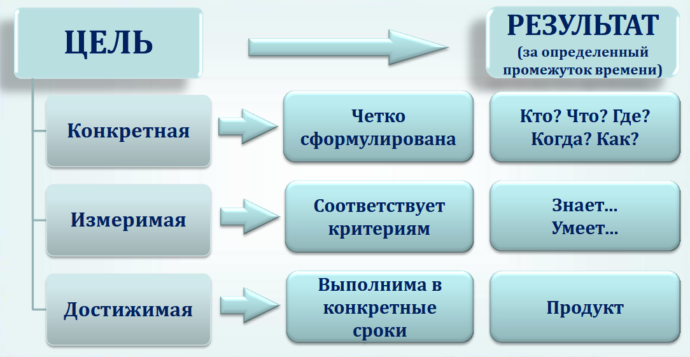

Формулировка цели может звучать следующим образом: «Организация деятельности обучающихся по усвоению теоретического материала о …», «Создание условий для формирования практических навыков …».

Цели достигаются через решение задач.

***Задачи*** – это ориентиры для достижения цели и должны образовывать единую систему деятельности. Традиционно к занятиям ставятся три задачи:

|  |  |
| --- | --- |
| D:\Богдан\контро-ьный-списоок-бе-ых-че-овеков-d-31101606.jpg | ***Образовательные задачи***  конкретизируют, какие знания, умения и навыки возможно формировать на учебном материале занятия |
| ***Развивающие задачи***  определяют, какие познавательные способности, умения и навыки обучающихся развивать конкретно |
| ***Воспитательные задачи***  описывают, какие воспитательные возможности можно реализовать на учебном материале занятия |

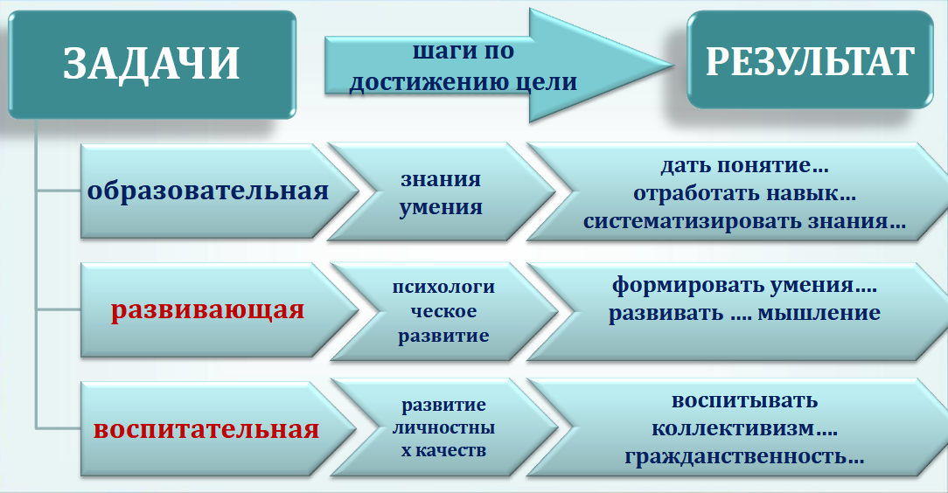

***Примеры формулировки образовательных задач:***

Познакомить, научить, учить, изучить, обучить приёмам, повторить закрепить, дать основы, сравнивать анализировать, применять, систематизировать, формировать умения, овладеть навыками и др.

***Примеры формулировки развивающих задач:***

Развивать умения, развивать навыки, совершенствовать навыки, развивать интерес к познавательной деятельности, развивать творческие способности, коммуникативные способности и др.

***Примеры формулировки воспитательных задач:***

способствовать воспитанию трудолюбия, целеустремлённости и настойчивости в достижении результата;

способствовать формированию профессиональной ориентации обучающихся;

способствовать воспитанию дисциплинированности и ответственности за порученное дело;

приобщение к историко-культурным ценностям, формирование ценностных ориентаций и т.д.

**ФОРМЫ ОРГАНИЗАЦИИ ЗАНЯТИЯ**

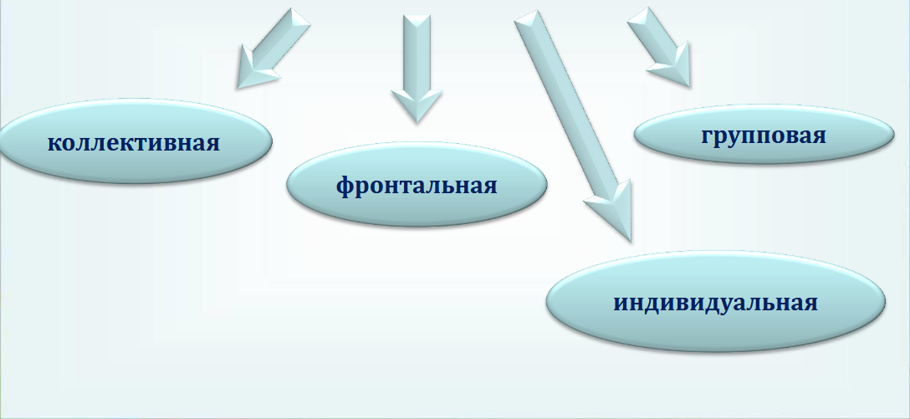

**Типы учебных занятий:**

* Изучение и усвоение нового материала
* Закрепление практических умений и навыков
* Обобщение знаний, умений и навыков
* Комбинированное (учебное занятие со всеми элементами процесса обучения).
* Контрольное (итоговое).

**ФОРМЫ ПРОВЕДЕНИЯ ЗАНЯТИЙ**

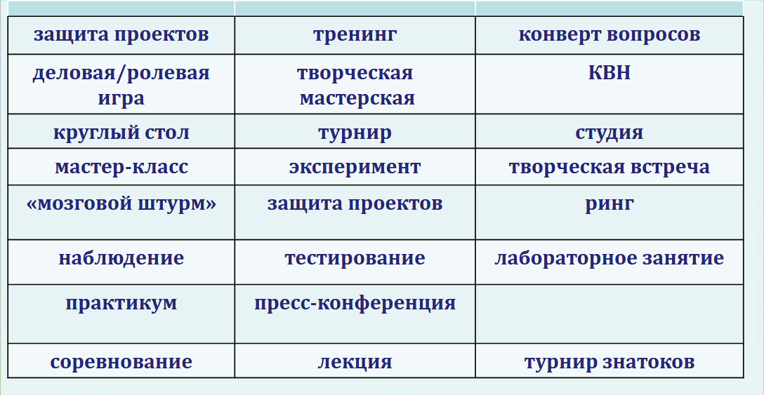

**МЕТОДЫ ОБУЧЕНИЯ**

Количество этапов учебного занятия зависит от его типа и места в образовательном процессе, а также, выбранной педагогом, формы проведения.

**ОСНОВНЫЕ ЭТАПЫ УЧЕБНОГО ЗАНЯТИЯ**

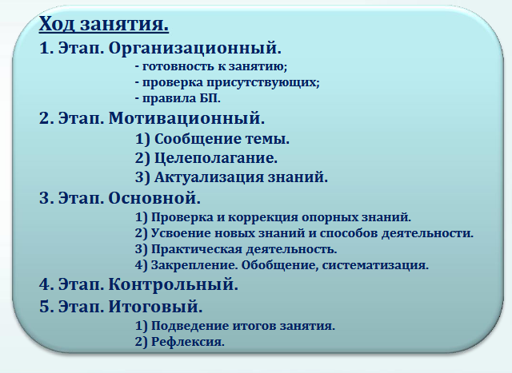

**1 этап - организационный**

Каждое занятие начинается с организационного этапа, т.е. с приветствия и посадки обучающихся, настроя их на работу, концентрации внимания. На следующем этапе проверяются готовность обучающихся к занятию, наличие каких-либо материалов для работы, выполнение домашнего задания и т.д. Затем следует подготовительный этап – объявление темы и целей, знакомство с планом занятия, введение в предлагаемый образовательный материал или информацию через вопросы или аналогии, способствующие наращиванию познавательного интереса.

**2 этап - проверочный**

Если данная тема изучается уже не одно занятие, то целесообразно начать основной этап с повторения, пройденного на прошлом занятии. Педагог проводит краткий обзор предыдущего занятия, предлагая обучающимся вспомнить тему и основную мысль предыдущей встречи, сделанные выводы.

**3 этап - основной**

Затем идет основная часть занятия, состоящая из нескольких этапов. Здесь обычно имеет **место *работа по изучению нового материала*,**во время которой идет процесс усвоения обучающимися новых знаний и способов действий. Работу по новому материалу эффективно начать с актуализации уже имеющихся знаний по данной теме. На фоне собственного опыта изучаемый материал станет для обучающихся личностно-значимым, а значит, усвоится на более высоком уровне. Этап знакомства с новым материалом завершается этапом его первичного усвоения.

Лучшим способом закрепления теоретического материала служит этап его практического использования в ходе выполнения творческой работы или проведения игровых моментов. В процессе закрепления (повторения, запоминания) обучающиеся действуют по образцу, алгоритму.

**4 этап - физкультминутка**



Важное место в ходе занятия имеет физкультминутка или этап релаксации. Педагог сам определяет место и время физкультурной паузы, обосновывая свой выбор спецификой деятельности коллектива в целом и учебной деятельности обучающихся на данном занятии, в частности. С целью сохранения здоровья обучающихся педагогу необходимо проводить целый комплекс мероприятий по повышению двигательной активности (например, пальчиковую гимнастику и общую ритмическую зарядку), а также упражнения для глаз. Проведение релаксационных пауз повышает активность обучающихся, увеличивает их физические ресурсы, помогает преодолеть усталость и способствует созданию здоровьесберегающей среды на занятии.

**5 этап - итоговый**

После этого проводится итоговый этап, в ходе которого педагог анализирует деятельность обучающихся или предлагает обучающимся самим дать оценку информации и выделить основную мысль, заложенную в материале.

Контрольные вопросы задаются по ходу всего занятия, но на контрольном этапе педагог может выявить уровень усвоения обучающимися темы или раздела образовательной программы и уровень выполнения поставленных вначале занятия целей и задач. При этом контрольная (самостоятельная) работа должна быть разноуровневой.

**6 этап – рефлексия**

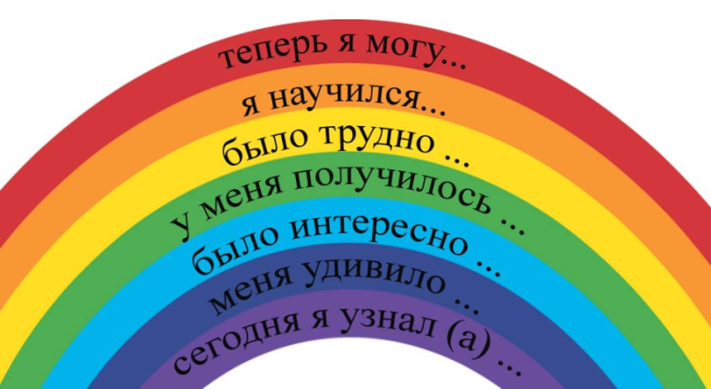 На рефлексивном этапе педагог мобилизует обучающихся на оценку самого занятия, что даст возможность оценить правильность выбора форм и методов на занятии, определить наиболее перспективные пути на будущее.

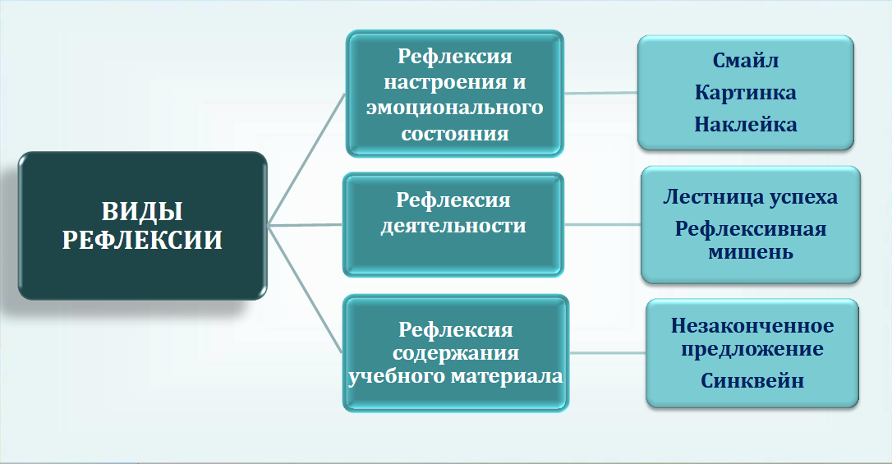

Грамотно выстроенный план занятия, описание основных моментов каждого этапа, используемых методов обучения и контроля, придаст даже опытному педагогу ещё большую уверенность в своих силах, и будет способствовать достаточно высокой результативности образовательного процесса в целом.

**Примерная схема написания плана-конспекта занятия**

* Дата проведения:...
* Тема занятия:…
* Цель занятия:…
* Задачи занятия:
* *Образовательная:*
* *Развивающая:*
* *Воспитательная:*
* Тип занятия:…
* Форма проведения занятия:…
* Методы и приемы работы:…
* Оборудование (средства обучения):…

Ход занятия:

**І. Организационный момент**

Приветствие, проверка готовности обучающихся к занятию. Правила безопасного поведения на занятии. Объявление темы занятия, цели и задач, знакомство с планом занятия.

**II. Повторение пройденного материала** (Актуализация знаний. Проверка и коррекция опорных знаний)

**ІІI. Работа по изучению нового материала**

1. Знакомство с новым материалом (теоретическая часть). Усвоение новых знаний и способов деятельности.

2. Практическая деятельность в ходе выполнения творческой работы или проведения игровых моментов (первичное закрепление полученных знаний, умений и навыков)

**IV. Физкультминутка**

**V. Подведение итогов занятия**. (Повторение и обобщение изученного материала, контрольные вопросы по теме занятия, уровень выполнения поставленных целей и задач занятия, закрепление, обобщение и систематизация новых знаний, умений и навыков).

**VI. Рефлексия**